Laudo de Pontos de Função
Dados do Projeto / Ordem de Serviço
Nº OS: | 15716 | Nº Contrato:
Título da OS: | Contagem de pontos por função para consulta ao catálogo de serviços - SIAG x APLIC
Data: | 02/08/2023
Produto/Sistema: | SIAG | Versão: | 1.0

            - Escopo e Resultados da Análise
1.1 Contextualização
Trata-se a análise estimativa de pontos de função para o projeto que visa consultar, vincular e disponibilizar para uso itens do Catálogo de Materiais e Serviços do Aplic do TCE/MT ao Catálogo de Itens do SIAG-C, afim de subsidiar a análise de viabilidade, planejamento, gestão e monitoramento do referido projeto.
Outro propósito desta análise é a revisão da contagem de pontos de função elaborado pela empresa AZ Tecnologia em Gestão, que resultou em 58,00 PF (estimativa, segundo planilha de contagem).
1.2 Escopo da análise
A presente análise de pontos de função baseou-se na identificação dos arquivos lógicos internos (ALI´s), arquivos de interface externa (AIE´s), fronteiras entre os sistema, funções de transação, requisitos funcionais e regras de negócio, para atendimento específico dos requisitos identificados nos documentos (casos de uso) analisados.
Assim, faz parte do escopo parte da aplicação do SIAG, no caso o Catálogo de Itens e a fronteira externa (Aplic) a respeito do Catálogo de Materiais e Serviços como um arquivo que armazena os itens e serviços necessários para atendimento dos requisitos levantados.
Importante salientar que a presente análise não considerou outras manutenções ou implementações que se façam necessárias para atendimento dos requisitos do projeto, visto que, não constam nos documentos disponibilizados para análise.
A documentação base utilizada foi:
- Casos de Uso - UC-0010-Consultar Catálogo do TCE-MT.docx;
- Casos de Uso - UC-0014-Vincular Item ao Catálogo do TCE-MT.docx;
- Fluxo - SIAG x TCE-MT.pdf;
- 2023-06-30_SIAGxTCE-MT.pdf.
As demais docunmentações disponibilizadas também foram analisadas, mas não contribuem com a visão funcional ou do usuário, sendo documentos técnicos para fins de desenvolvimento.
Para finalizar o tópico do escopo, a presente análise baseou-se no Roteiro de Métricas do SISP.
1.3 Tamanho funcional
Com base na análise realizada, a contagem de pontos de função revisada resultou em 49,50 pontos de função não ajustados, no nível (granulalidade) de estimativa. A contagem de pontos de função da empresa AZ resultou em 58,00 pontos de função, uma diferença apromixada de 14,66%.
Abaixo demonstração de ambas as contagens de pontos de função:
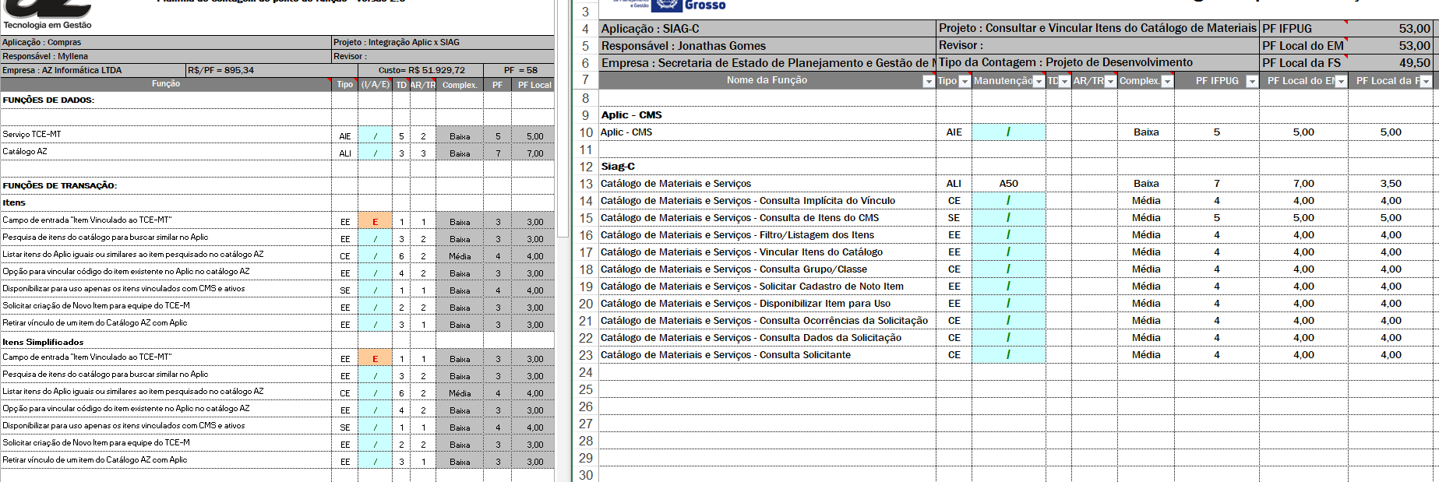
Figura 1 - Contagens de pontos de função citadas neste laudo, a esquerda a contagem realizada pela empresa AZ e a direita a contagem realizada pela Seplag.
De acordo com os requisitos identificados, está apropriada a identificação do AIE para o serviço do TCE-MT/Aplic com inclusão e o ALI do Catálogo de Itens da AZ, entretanto, pressupõe-se que o Catálogo de Itens da AZ é um produto/funcionalidade existente e o propósito do projeto é incrementar ou criar novas funcionalidades neste catálogo, logo, não se aplica o fator de impacto de inclusão (I) com 100% para funcionalidade incluída. O correto e seguindo o Roteiro de Métricas do SISP, o fator de impacto é funcionalidade alterada (A) com o deflator de 50%, ou seja, o tamanho funcional não é 100% para uma funcionalidade incluída e sim 50% para alteração de funcionalidade criada.
Portanto, há redução em 50% do tamanho funcional para esta funcionalidade do Catálogo de Itens da AZ.
Não foram identificadas nos requisitos as definições para as funcionalidades excluídas conforme apontadas na contagem da empresa AZ, como “Campo de entrada Item Vinculado ao TCE-MT” e “Campo de entrada Item Vinculado ao TCE-MT”.
No mesmo sentido e de modo geral, não foram identificados os Itens Simplificados, pelo menos com esta nomenclatura ou contexto nos requisitos, sendo estas funções “iguais” em relação aos itens das Funções de Transação (linha 13 a 21) já contados.
Para conluir, importante ressaltar que explicações de modo interpessoal ou refinamento dos requisitos podem contribuir para melhor entendimento e identificação das funcionalidades e requisitos, melhorando a acuracidade da análise de pontos de função,
É o laudo.

            - Observações
O relatório detalhado da Análise de Pontos de Função deve acompanhar o presente Laudo, caso necessário.

            - Responsável pelo Laudo
Papel | Nome | Assinatura
Analista de Projetos | Jonathas Gomes Marques

